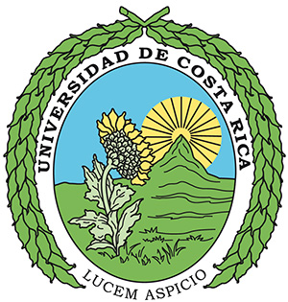
Escuela de Estudios Generales
Sección de Ciencias Biológicas
Cátedra Enrique Macaya Lahmann

Invitan a la Charla presencial, con transmisión simultánea vía Zoom

Iridiscencia foliar: plantas que manipulan la luz

Presenta: M.Sc. Olman Alvarado Rodríguez
Docente e investigador del Centro de Investigación en Estructuras Microscópicas (CIEMic), Universidad de Costa Rica.

Fecha: 18 de Octubre 2022, 3:00pm
Sala 1 de la Biblioteca Carlos Monge Alfaro, Sede Rodrigo Facio

Enlace: https://udecr.zoom.us/j/84591791234
ID de reunión: 845 9179 1234
Código de acceso: 624429

M.Sc. Olman Alvarado-Rodríguez

El Máster Alvarado-Rodríguez es docente e investigador en el Centro de Investigación en Estructuras Microscópicas (CIEMic) y en la Escuela de Biología de la Universidad de Costa Rica. Su interés se centra en la anatomía vegetal desde la perspectiva funcional, morfológica y de los cambios patológicos en sistemas vegetales. Actualmente estudia la variación que ocurre a nivel celular y subcelular en los tejidos vegetales que se originan debido a las interacciones bióticas y abióticas de las plantas. Entre sus investigaciones se encuentran algunas enmarcadas en la manipulación de la luz para la producción de iridiscencia en hojas y la variación de la ultraestructura en interacciones planta-hongo. Alvarado-Rodríguez es egresado de la carrera de Ciencias Forestales y de Vida Silvestre de la Universidad Técnica Nacional (UTN), posteriormente obtuvo su título de Maestría en Biología de la Universidad de Costa Rica (UCR) y actualmente desarrolla su doctorado en el Programa de Doctorado en Ciencias de la misma universidad.

